Исследование зарядовой асимметрии при рождении пары пи-мезонов в электрон-позитронной аннигиляции
Институт ядерной физики им. Г. И. Будкера СО РАН
Авторы: Ф.В. Игнатов (Коллаборация КМД-3), Р.Н. Ли

На детекторе КМД-3 было проведено измерение зарядовой асимметрии при рождении пары π мезонов в электрон-позитронной аннигиляции. Оказалось, что обнаруженную асимметрию нельзя описать в рамках используемых существующих моделей. Был предложен естественный способ более аккуратного учёта неточечности π-мезона для вклада диаграммы двухфотонного обмена, который определяет асимметрию. Вычисленный вклад существенно отличается от прежних результатов. Полученная модель прекрасно описывает экспериментальные измерения. Описанный результат важен при анализе сечения рождения 2π и интерпретации раннее полученных данных методом радиационного возврата. Точность измерения данного процесса является определяющей при вычислении a_{μ} в рамках Стандартной Модели, где наблюдается разногласие на уровне 3-4 стандартных отклонений между экспериментальным измерением аномального магнитного момента мюона и его предсказанием.
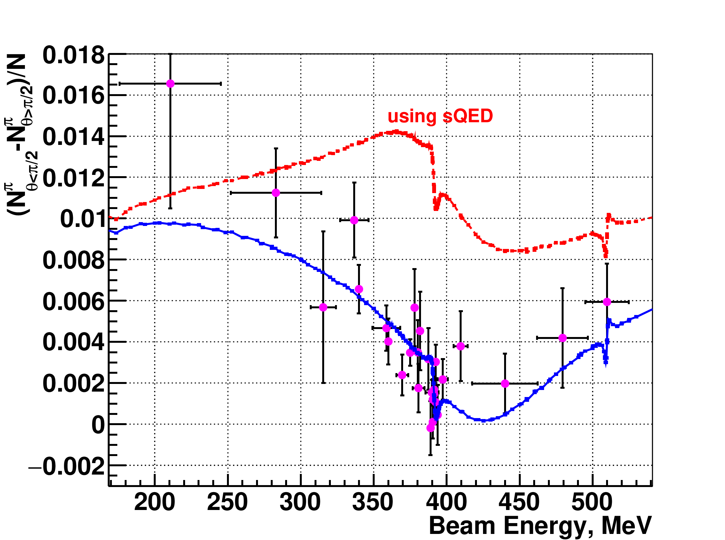
Рисунок 1. Зарядовая асимметрия в процессе е+е- → 2π измеренная в эксперименте КМД-3. Штриховая красная линия - расчеты в рамках sQED, сплошная синия линия - расчеты с учетом формфактора пиона в петлевых диаграммах.
Публикация: Труды рабочего совещания STRONG2020, «Spacelike and Timelike determination of the Hadronic Leading Order contribution to the Muon g-2», 24-26 ноября 2021

ПФНИ 1.3.3.1. (Физика элементарных частиц и фундаментальных взаимодействий).

